**Ejercicio 1**

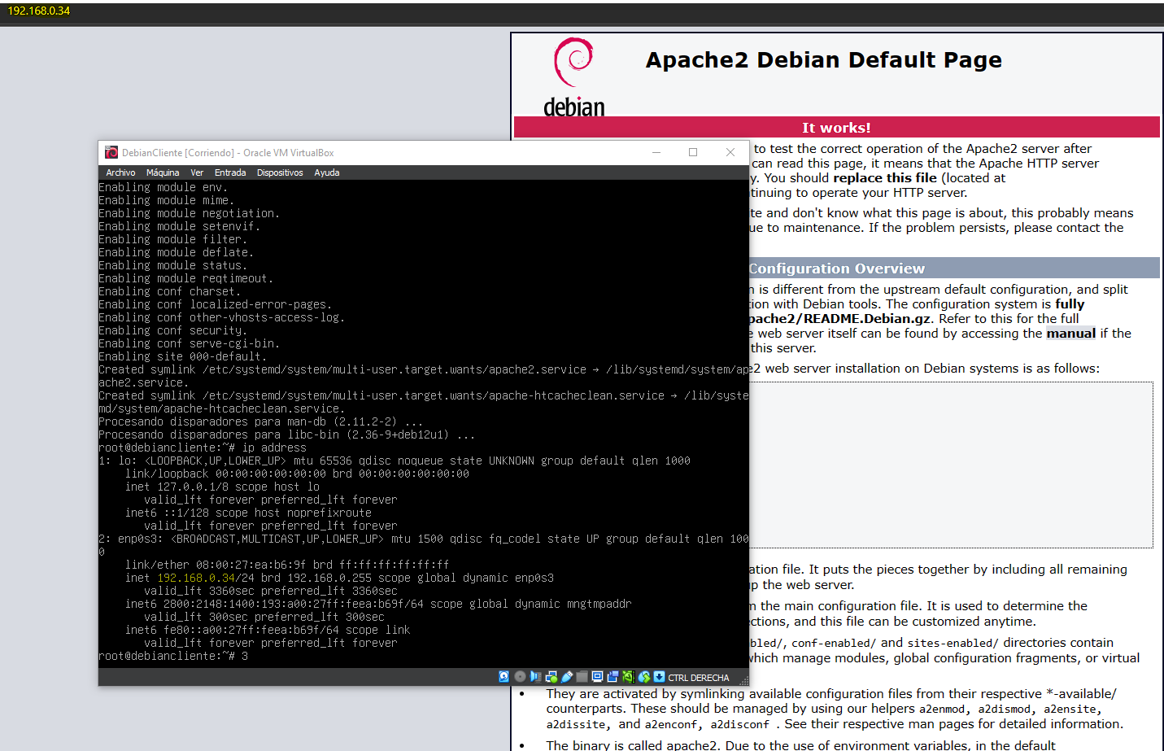

**Ejercicio 2**

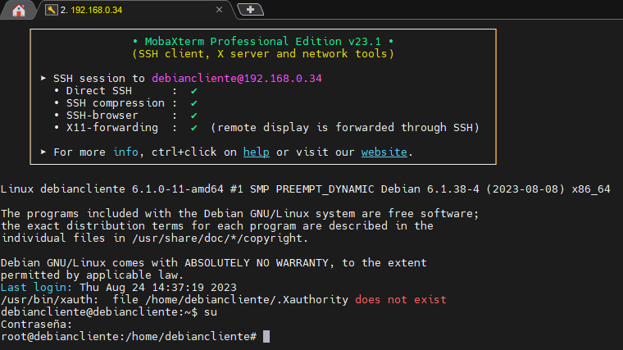

● Tanto para el ejercicio 1 como para el ejercicio 2, describan con sus palabras lo que acaban de hacer.

Se instalo el .iso de Debian en una VM, en el cual esta se configuro para que se use como servidor (solamente por líneas de comando y no con interfaz gráfica).

También se habilito el puerto ssh para que podamos conectarnos por fuera de nuestra VM sin que esta se apague.

● Describir para qué sirve “apt-get”.

Sirve para administrar la instalación, actualización y eliminación de paquetes de nuestro S.O

● Describir para qué sirve “su”.

Sirve para cambiar el usuario bajo el cual uno esta operando en una sesión de la terminal, pudiendo así acceder temporalmente a la identidad y los permisos de otro usuario sin necesidad de cerrar la sesión actual.

Se usa habitualmente para acceder como superusuario (root) o como otro usuario del sistema.

● En el caso del ejercicio 1, ¿cuál fue la utilidad de instalar el paquete apache2?

Para verificar si el servidor fue correctamente instalado, con esto verificamos que desde fuera de nuestra VM podemos acceder al servidor web.

● En el caso del ejercicio 2, ¿les resultó familiar esta forma de conectarse a un equipo?

Si, habitualmente lo utilizo en el trabajo. Lo usamos para conectarnos de forma remota a los distintos servidores en donde tenemos instalado nuestro sistema.